Ministero dell’Istruzione dell’Università e della Ricerca

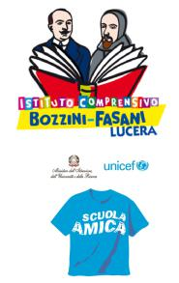
Istituto Comprensivo “Bozzini – Fasani”
Via Raffaello - 71036 LUCERA


Convenzione Internazionale ONU dei Diritti dell’Infanzia: 20/11/ 1989 ratificata dall’Italia con la L . 176/1991.

________________________________________________________________________________________________________________________________________________________________

4 marzo 2018 - Elezioni
Camera dei Deputati
Senato della Repubblica

Sede Centrale via Raffaello
Sedi di
SEGGI ELETTORALI
Scuola Primaria via Pasubio
Scuola Primaria via Magellano

- sospensione attività dalle ore 13,15 di venerdì 2 marzo a tutto martedì 6 marzo
- venerdì 2 marzo non sarà effettuato il servizio mensa
- ripresa attività mercoledì 7 marzo

Scuola dell'Infanzia "Fasani"
Scuola dell'Infanzia "Porta S. Severo" / "Rodari

- regolare attività didattica come da calendario

Il Dirigente Scolastico
Prof. Mario Tibelli

